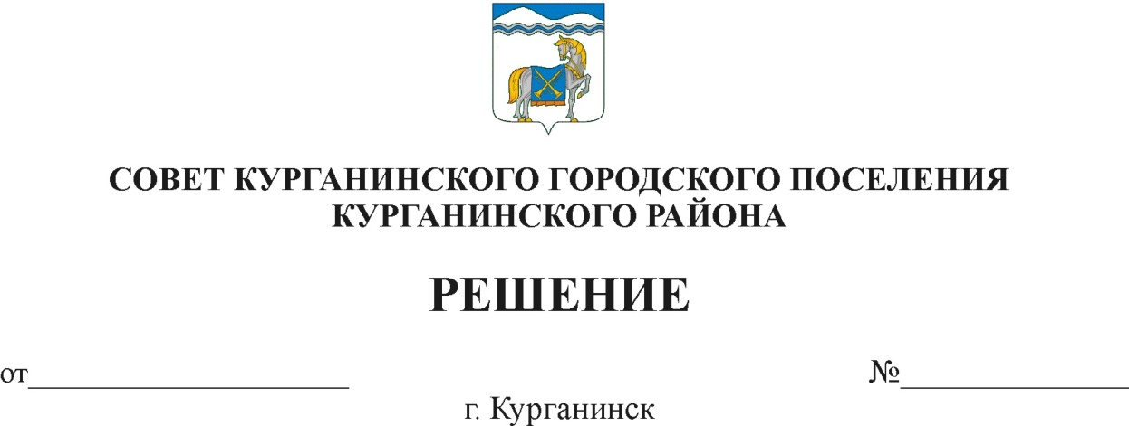

21.12.2023 339

Об утверждении Программы приватизации
муниципального имущества Курганинского городского поселения Курганинского района на 2024 год

В соответствии с Федеральным Законом Российской Федерации от 21 декабря 2001 г. № 178-ФЗ «О приватизации государственного и муниципального имущества», Уставом Курганинского городского поселения Курганинского района, зарегистрированного Управлением Министерства юстиции Российской Федерации по Краснодарскому краю от 29 мая 2017 г. № Ru 235171012017001, Совет Курганинского городского поселения Курганинского района р е ш и л:
- Утвердить Программу приватизации муниципального имущества Курганинского городского поселения Курганинского района на 2024 г. (приложение).
- Отделу земельных, имущественных отношений и градостроительной деятельности администрации Курганинского городского поселения Курганинского района (Шишкин Д.В.) разместить (опубликовать) настоящее решение на официальном сайте Российской Федерации в сети «Интернет» для размещения информации о проведении торгов, определенном Правительством Российской Федерации (www.torgi.gov.ru).
- Организационному отделу администрации Курганинского городского поселения Курганинского района (Поломеева О.А.) опубликовать настоящее решение в периодическом печатном средстве массовой информации органов местного самоуправления Курганинского городского поселения Курганинского района «Вестник Курганинского городского поселения Курганинского района» и обеспечить его размещение на официальном сайте администрации Курганинского городского поселения Курганинского района в информационно-телекоммуникационной сети «Интернет».
4. Контроль за выполнением настоящего решения возложить на заместителя главы Курганинского городского поселения Курганинского района А.И. Алексеева.

5. Решение вступает в силу со дня его официального опубликования.

Председатель Совета  Курганинского городского поселения Курганинского района  Л.Е. Плетнев | Глава  Курганинского городского поселения Курганинского района  В.П. Руденко

УТВЕРЖДЕНА
решением Совета
Курганинского городского поселения Курганинского района
от 21.12.2023 № 339

ПРОГРАММА
приватизации муниципального имущества
Курганинского городского поселения Курганинский район
на 2024 год

I. Общие положения

Программа приватизации муниципального имущества Курганинского городского поселения Курганинского района (далее Программа) разработана в соответствии с Гражданским кодексом Российской Федерации, Законом Российской Федерации от 21 декабря 2001 г. № 178-ФЗ «О приватизации государственного и муниципального имущества», Федеральным законом от 22 июля 2008 г. № 159-ФЗ «Об особенностях отчуждения недвижимого имущества, находящегося в государственной собственности субъектов Российской Федерации или в муниципальной собственности и арендуемого субъектами малого и среднего предпринимательства, и о внесении изменений в отдельные законодательные акты Российской Федерации», Федеральным законом от 14 ноября 2002 г. № 161-ФЗ «О государственных и муниципальных унитарных предприятиях», Законом Российской Федерации от 6 октября 2003 г. № 131-ФЗ «Об общих принципах организации местного самоуправления в Российской Федерации», Уставом Курганинского городского поселения Курганинского района, зарегистрированного Управлением Министерства юстиции Российской Федерации по Краснодарскому краю от 29 мая 2017 г. № Ru 235171012017001.

1.Цели и задачи приватизации муниципального
имущества Курганинского района

Главными целями приватизации муниципального имущества Курганинского городского поселения Курганинского района на 2024 год является повышение эффективности управления муниципальной собственностью Курганинского городского поселения Курганинского района и обеспечение планомерности процесса приватизации.
Приватизация объектов муниципальной собственности Курганинского городского поселения Курганинского района направлена на решение следующих задач:
1) повышение эффективности использования объектов муниципальной собственности;
2) формирование эффективных собственников, создание условий для развития предприятий малого и среднего бизнеса;
3) расширение производства и создание новых рабочих мест;
4) пополнение доходной части бюджета Курганинского городского поселения Курганинского района;
5) реализация преимущественного права субъектов малого и среднего предпринимательства при приватизации арендуемого имущества.

2. Отчет о выполнении Программы приватизации муниципального
имущества Курганинского городского поселения Курганинского района

Отдел земельных, имущественных отношений и градостроительной деятельности администрации Курганинского городского поселения Курганинского района представляет в срок до 1 марта 2025 г. в Совет Курганинского городского поселения Курганинского района отчет о выполнении данной Программы приватизации муниципального имущества Курганинского городского поселения Курганинского района.
Отчет о выполнении Программы приватизации содержит перечень приватизированных в прошедшем году объектов с указанием способа, срока, нормативной цены приватизированного имущества, цены сделки приватизации.

4. Денежные средства, полученные от приватизации
муниципального имущества Курганинского района

Независимая оценка приватизируемого муниципального имущества производится на этапе предпродажной подготовки за счет средств местного бюджета.
Контроль за порядком и своевременностью перечисления полученных от приватизации муниципального имущества Курганинского городского поселения Курганинского района денежных средств осуществляет администрация Курганинского городского поселения Курганинского района.

II. Перечень муниципального имущества,
приватизация которого планируется в 2024 году

- Перечень муниципальных унитарных предприятий
Курганинского городского поселения Курганинского района,
подлежащих приватизации в 2024 году

№ п/п | Наименование объекта, место нахождения предприятия, ОГРН, ИНН, КПП | Примечание
1 | 2 | 3
1 | Муниципальное унитарное предприятие «Благоустройство»,  352430, Россия, Краснодарский край, Курганинский район,  ул. Островского, д. 121,  09.11.2012, 2339021550, 233901001 | В соответствии  с Федеральным законом № 178-ФЗ  от 21 декабря 2001 г.
2 | Курганинское муниципальное унитарное пассажирское автопредприятие,  352430, Россия, Краснодарский край, Курганинский район,  г. Курганинск, ул. Луговая, д. 7,  21.10.2002, 2339012429, 233901001 | В соответствии  с Федеральным законом № 178-ФЗ  от 21 декабря 2001 г.

Глава Курганинского городского поселения
Курганинского района В.П. Руденко

